ВЕСНА ИДЕТ, ВЕСНЕ ДОРОГУ!

Этой весной тепло порадовало нас не слишком, но начало мая встретило всех солнцем и долгожданным теплым ветерком.
Именно в начале мая все празднуют «День весны и труда!». Под девизом «Мир, Труд, Май!» прошел замечательный праздник в нашем поселении.
Началось все с шествия из микрорайонов, делегации в этом году были многолюдными и красочными, для этого постарались руководители организации, собрав своих сотрудников на этот праздничный променад!
Дом Культуры встретил шествующих демонстрантов радушно и не менне ярко и красочно. Для всех присутствующих были подготовлены: торжественное открытие праздника, поздравления, спортивные соревнования, награждение победителей, вручение грамот и благодарностей за активное участие в подготовке празднования и приятное музыкальное завершение веселого дня!
Надеемся, что этот праздник станет доброй традицией нашего поселения.
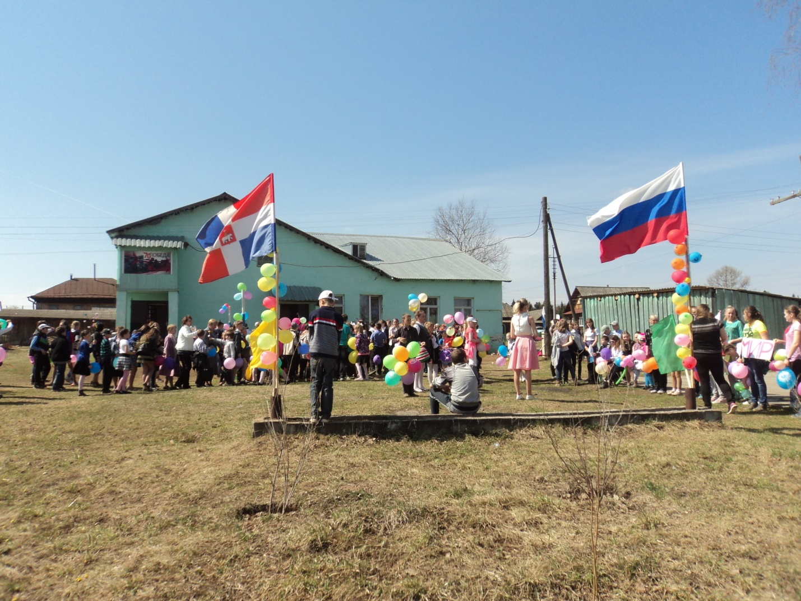
Кабулова Ю.Ю.

